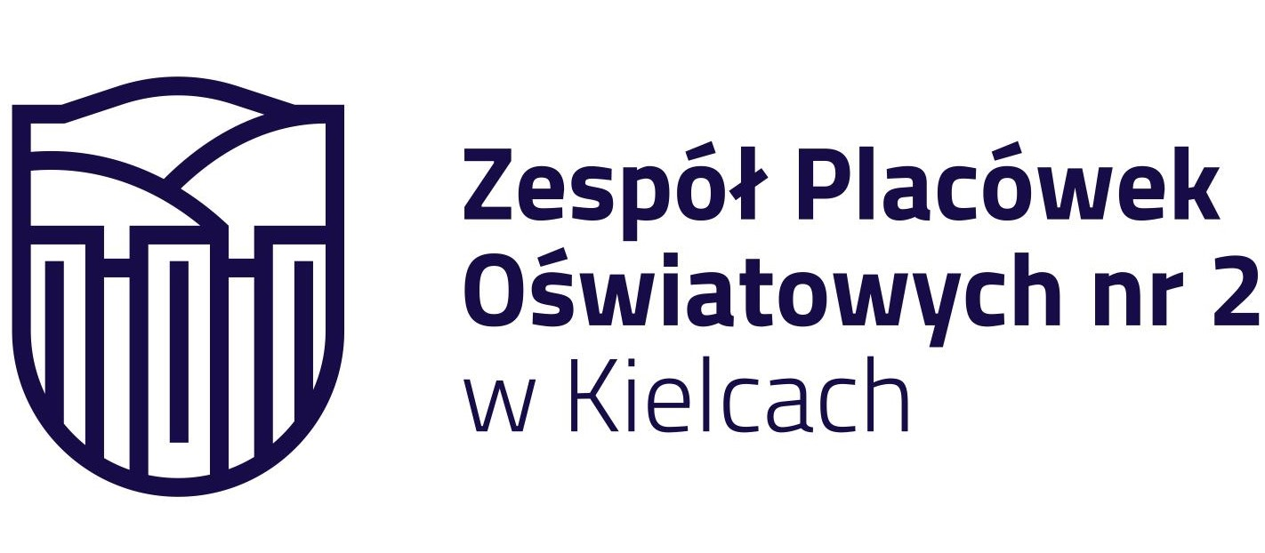

**KOMUNIKAT ORGANIZACYJNY**

**IGRZYSK MŁODZIEŻY SZKOLNEJ**

**MISTRZOSTWA KIELC W PIŁCE RĘCZNEJ DZIEWCZĄT**

**ROCZNIK 2009-2010**

**Uczestnicy:**

|  |
| --- |
| SP 25, SP 27,SP 39 |

|  |  |  |  |  |  |
| --- | --- | --- | --- | --- | --- |
| **SP** | **25** | **27** | **39** | **PKT.** | **MIEJSCE** |
| **25** | **X** |  |  |  |  |
| **27** |  | **X** |  |  |  |
| **39** |  |  | **X** |  |  |

**System rozgrywek „każdy z każdym”:**

**11.12.2023 r., godz. 12.30 w SP 39**

SP 39 – SP 27

SP 25 – SP 27

SP 25 – SP 39

**Dokumentacja zgodna z Kalendarzem WSZS w Kielcach- listy startujących należy dostarczyć w dniu zawodów do organizatora.**

koordynator rozgrywek SZS

Ewa Gulewicz-Tofil